|  |  |  |  |  |
| --- | --- | --- | --- | --- |
| **10:30 – 11:10** | | | | |
| https://avatars.mds.yandex.net/i?id=dfac6bcb48fa3169ea6ee8a298884294ab2c2963-7550039-images-thumbs&n=13&exp=1  **Финансовая грамотность**  **занятие**  «Карманные деньги» -  Чернышева И.В.  Крылова Е.И.  МОУ СОШ №7  103 | https://avatars.mds.yandex.net/i?id=dfac6bcb48fa3169ea6ee8a298884294ab2c2963-7550039-images-thumbs&n=13&exp=1  **Финансовая грамотность**  **занятие**  «Филологическая игра по мотивам русских народных сказок»-  Соловей И.Н.  Кругликова О.Д.  Козлова С.А.  Суслова А.С  211  Веденеева М.Н.  МОУ СОШ №7 | https://avatars.mds.yandex.net/i?id=dfac6bcb48fa3169ea6ee8a298884294ab2c2963-7550039-images-thumbs&n=13&exp=1  **Консультация по обществознанию**  Страхова Н.В., к.и.н., доцент коо ГАУ ДПО ЯО ИРО, член региональной предметной комиссии ГИА -9 по обществознанию г. Ярославль | https://avatars.mds.yandex.net/i?id=dfac6bcb48fa3169ea6ee8a298884294ab2c2963-7550039-images-thumbs&n=13&exp=1  **Консультация по истории**  Астафьева А.С., член региональной предметной комиссии ГИА -9 и ГИА-11 по истории, директор  МОУ «Средняя школа №18»  305  г. Ярославль | https://avatars.mds.yandex.net/i?id=dfac6bcb48fa3169ea6ee8a298884294ab2c2963-7550039-images-thumbs&n=13&exp=1  **Консультация по литературе**  Лукьянчикова Н.В., к.ф.н., доцент кафедры русской литературы ЯГПУ им. К.Д. Ушинского, член региональной предметной комиссии ГИА -11 по литературе, г. Ярославль  308 |

|  |  |  |  |  |
| --- | --- | --- | --- | --- |
| https://avatars.mds.yandex.net/i?id=dfac6bcb48fa3169ea6ee8a298884294ab2c2963-7550039-images-thumbs&n=13&exp=1https://avatars.mds.yandex.net/i?id=dfac6bcb48fa3169ea6ee8a298884294ab2c2963-7550039-images-thumbs&n=13&exp=1**11:20 – 12:00** | | | | |
| **Читательская грамотность урок**    «Приемы смыслового чтения при работе с художественным текстом» — Агеенко С.Н., Колгурина Ю.В.  **МОУ СОШ №5 им. 63-го Угличского пехотного полка**  207 | **Финансовая грамотность**  **занятие**  по английскому языку «Финансовая грамотность»  Суходольская О.Н.  Серебрякова Е.С.  Курицина Н.В.  Перепелкина М.А.  206  Горшкова Н.Е.  МОУ СОШ №7 | **Консультация по математике**  Иванова С.В., руководитель Учебно-методического отдела МУДПО ИОЦ  г Рыбинск  302 | **Консультация по обществознанию**  Руденко Л.Д, .к.и.н, доцент Ярославского государственного технического университета,  член региональной предметной комиссии ГИА -11 по обществознанию  305 | 302  **Консультация по русскому языку**  Шустина И.В., ,к.ф.н, доцент кафедры муниципального и государственного управления Ярославского филиала Финансового университета при Правительстве РФ, председатель региональной предметной комиссии ГИА -11 по русскому языку  308 |

|  |
| --- |
| https://avatars.mds.yandex.net/i?id=dfac6bcb48fa3169ea6ee8a298884294ab2c2963-7550039-images-thumbs&n=13&exp=1https://avatars.mds.yandex.net/i?id=dfac6bcb48fa3169ea6ee8a298884294ab2c2963-7550039-images-thumbs&n=13&exp=1https://avatars.mds.yandex.net/i?id=dfac6bcb48fa3169ea6ee8a298884294ab2c2963-7550039-images-thumbs&n=13&exp=1  **12:00 – 12:20 Кофе-пауза** |

|  |  |  |  |  |
| --- | --- | --- | --- | --- |
| https://avatars.mds.yandex.net/i?id=dfac6bcb48fa3169ea6ee8a298884294ab2c2963-7550039-images-thumbs&n=13&exp=1https://avatars.mds.yandex.net/i?id=dfac6bcb48fa3169ea6ee8a298884294ab2c2963-7550039-images-thumbs&n=13&exp=1**12:20 – 12:50** | | | | |
| **Креативность**  **мастер-класс**  Синильникова Ю.А., директор МОУ СОШ № 8 г. Углич  211 | **Читательская грамотность мастер-класс**  Кузьмина М.Н., учитель русского языка и литературы МОУ СОШ № 7, г. Углич  308 | https://avatars.mds.yandex.net/i?id=dfac6bcb48fa3169ea6ee8a298884294ab2c2963-7550039-images-thumbs&n=13&exp=1  **Естественно-научная грамотность**  **мастер-класс**  Соловьева Е.В., учитель химии МОУ СОШ №7 г. Углич  212 | https://avatars.mds.yandex.net/i?id=dfac6bcb48fa3169ea6ee8a298884294ab2c2963-7550039-images-thumbs&n=13&exp=1  **Глобальные компетенции**  **мастер-класс**  Формирование глобальной компетенции в урочной и внеурочной деятельности.  Пятницына Н.Л  Горюнова Е.А., Бакулин М.А.  **МОУ СОШ №5 им. 63-го Угличского пехотного полка**  208 | **Математическая грамотность**  **мастер-класс**  Иванова С.В., руководитель Учебно-методического отдела МУДПО ИОЦ  г Рыбинск  204 |



|  |  |  |  |  |
| --- | --- | --- | --- | --- |
| https://avatars.mds.yandex.net/i?id=dfac6bcb48fa3169ea6ee8a298884294ab2c2963-7550039-images-thumbs&n=13&exp=1**13:00 – 13:30** | | | | |
| https://avatars.mds.yandex.net/i?id=dfac6bcb48fa3169ea6ee8a298884294ab2c2963-7550039-images-thumbs&n=13&exp=1  **Финансовая грамотность**  **мастер-класс**  Гусева Е.Ю., учитель обществознания  МОУ СОШ № 7 г. Углич  301 | https://avatars.mds.yandex.net/i?id=dfac6bcb48fa3169ea6ee8a298884294ab2c2963-7550039-images-thumbs&n=13&exp=1  **Опыт формирования образовательной среды школы мастер-класс**  Астафьева А.С.  член региональной предметной комиссии ГИА -9 и ГИА-11 по истории, директор  МОУ «Средняя школа №18»  302  г. Ярославль | https://avatars.mds.yandex.net/i?id=dfac6bcb48fa3169ea6ee8a298884294ab2c2963-7550039-images-thumbs&n=13&exp=1  **Естественно-научная грамотность**  **мастер-класс**  Боровкова Ю.В.,  старший преподаватель  коо ГАУ ДПО ЯО ИРО;  Горшкова Н.Н., старший преподаватель  коо ГАУ ДПО ЯО ИРО  207  г. Ярославль | https://avatars.mds.yandex.net/i?id=dfac6bcb48fa3169ea6ee8a298884294ab2c2963-7550039-images-thumbs&n=13&exp=1  **Подготовка к ГИА по обществознанию**  **мастер-класс**  Валеева Н.А., к.п.н,  председатель региональной предметной комиссии ГИА -11 по обществознанию,  305  г. Ярославль | **Подготовка к ГИА по русскому языку**  **мастер-класс**  Шустина И.В.,к.ф.н, доцент кафедры муниципального и государственного управления Ярославского филиала Финансового университета при Правительстве РФ, председатель региональной предметной комиссии ГИА -11 по русскому языку  308  г. Ярославль |
| **13.30-14.00 – Подведение итогов** (актовый зал) | | | | |
| **14.00-14.30 - Обед** | | | | |

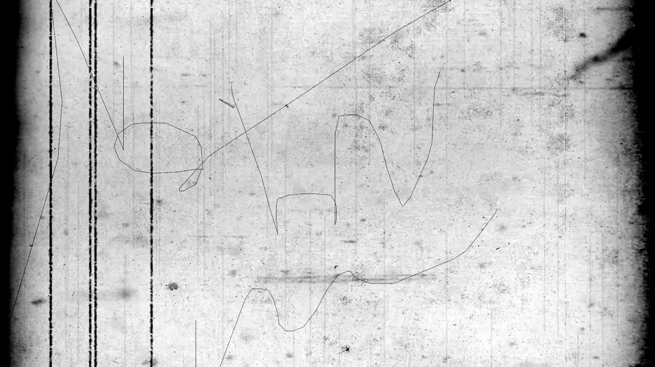

Адрес школы: 152613 Ярославская область, г.Углич, ул.Старостина, д.12

Адрес электронной почты: school7.uglich@yarregion.ru

Телефон: 8(48532) 5-41-05, Бухгалтерия: 8(48532) 5-38-04

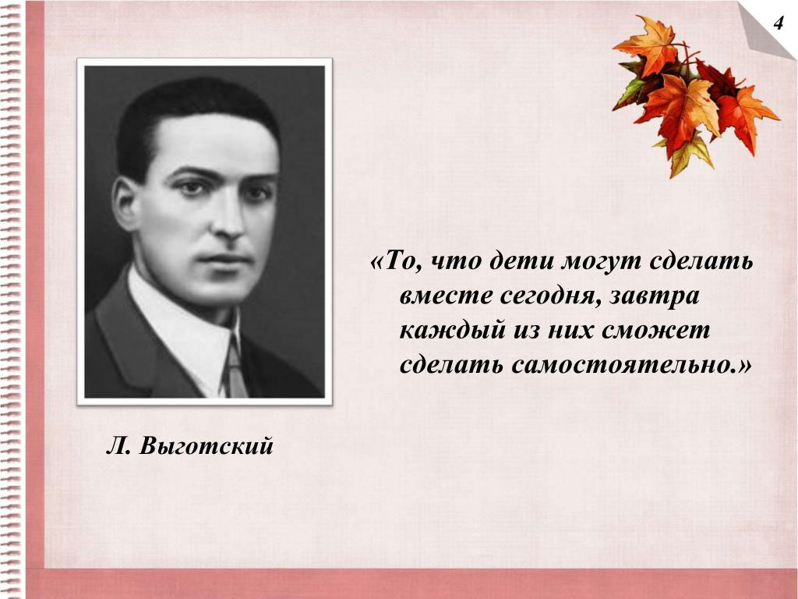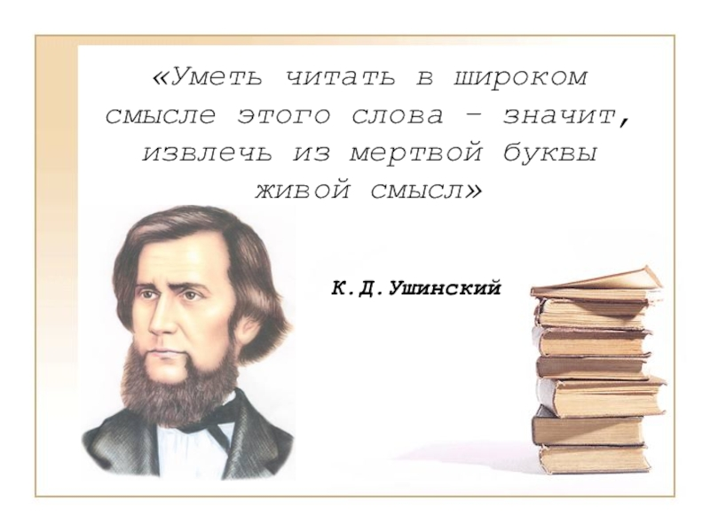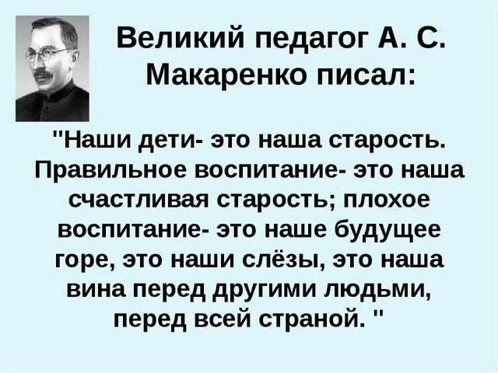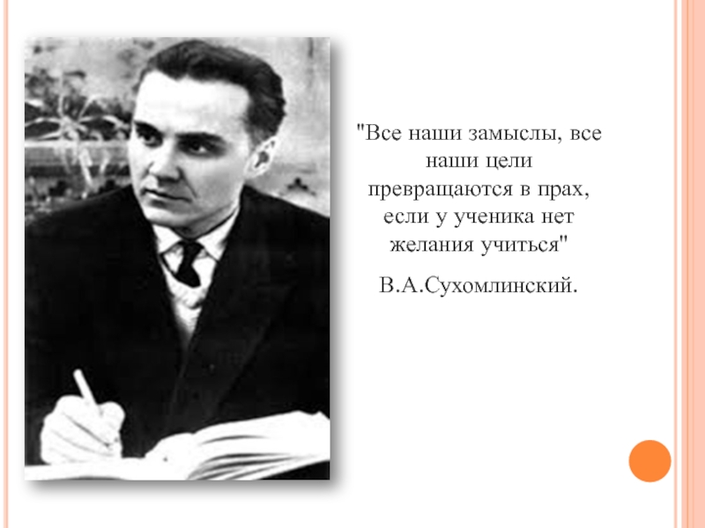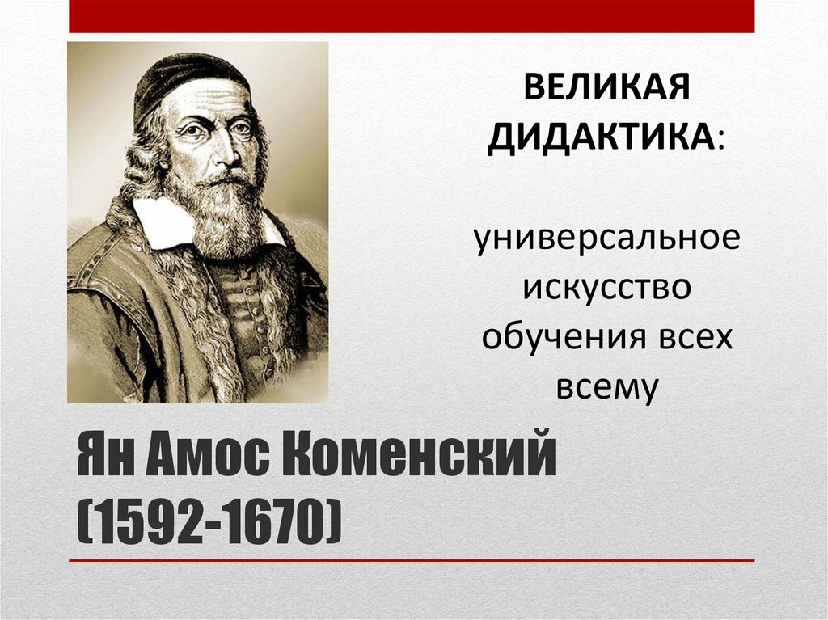



**муниципальное общеобразовательное учреждение**

**средняя общеобразовательная школа №7**

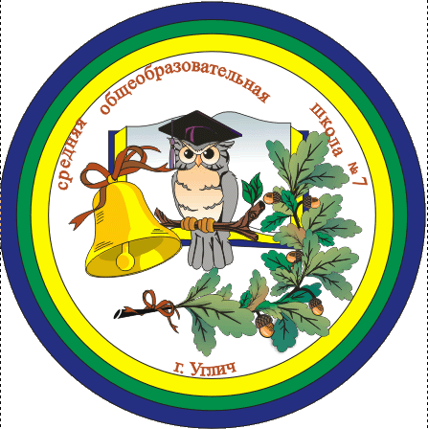

**Программа**

**межмуниципальной интерактивной площадки**

**«Функциональная грамотность.**

**Опыт создания школьного образовательного**

**пространства»**

**9.20 – 9.55 – регистрация участников (фойе школы)**

**10.00-10.20 – открытие мероприятия (актовый зал)**

**3 апреля 2023 г**